Carport EcoCover Grundeinheit

WSM - Walter Solbach Metallbau

Eigenschaften

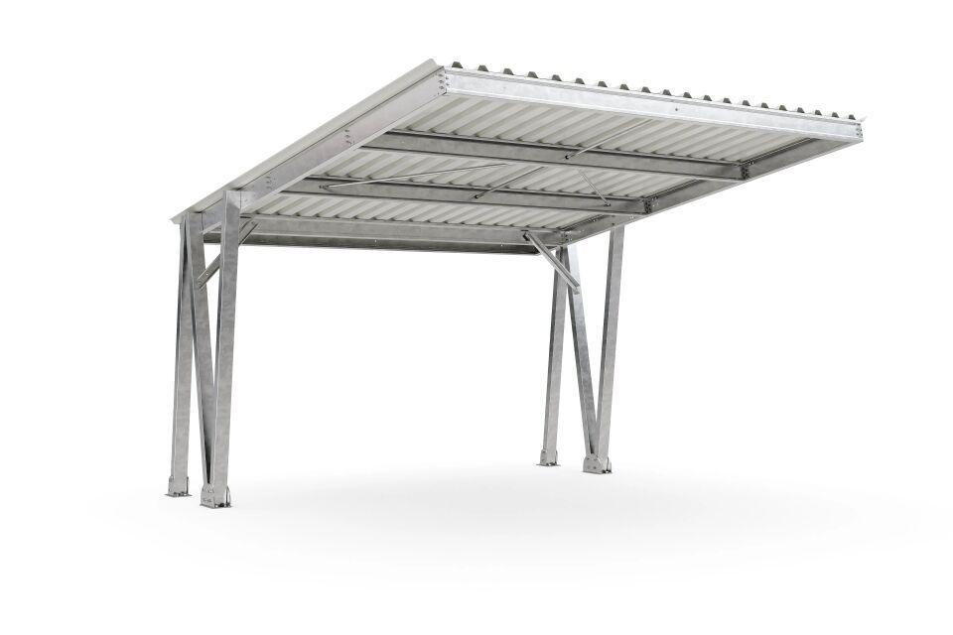

HAN:

102200038

Dachform

Pultdach

Montageart

Boden

Oberfläche

verzinkt

Breite (mm)

5.425,00

Höhe (mm)

3.730,00

Tiefe (mm)

5.160,00

Dacheindeckung

Trapezblech

Windlastklasse

1 (400 Pa), 2 (800 Pa)

Schneelast (kN/m²)

1,10

Anbaueinheit

Nein

Entwässerung

frei abtropfend